Uwaga – żeby zrobić tą lekcję, musisz mieć założoną bazę danych i tabele, które były w lekcji pierwszej z praktyki

W tej lekcji czas poćwiczyć polecenia z poprzedniej.
Najpierw musisz uruchomić xamppa, a potem wejść w tryb tekstowy

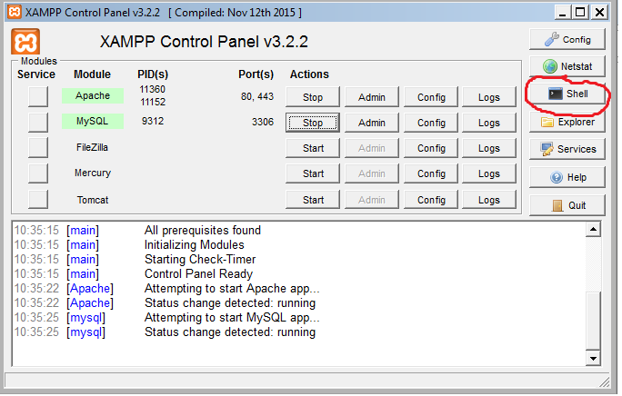

- Zaloguj się na konto root (przypominam, że root nie ma hasła)

Po zalogowaniu powinno się pokazać

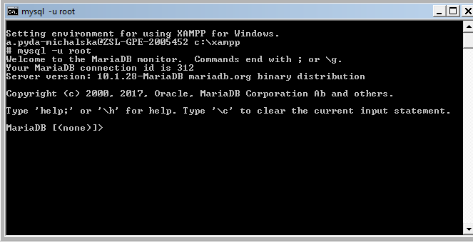

I teraz w tym piszemy polecenia.

Teraz zrób poniższe zadania i mi je odeślij.
Imię i nazwisko ………………………………………………………

- Wyświetl bazy danych

Tu wstaw screena (tak, żeby było widoczne polecenie i wynik)

- Przejdź do bazy danych biblioteka i wyświetl tabele

Tu wstaw screena (tak, żeby było widoczne polecenie i wynik)

- Wyświetl strukturę wszystkich tabel

Tu wstaw screena (tak, żeby było widoczne polecenie i wynik)

- Wyświetl imiona i nazwiska czytelników

Tu wstaw screena (tak, żeby było widoczne polecenie i wynik)

- Wyświetl imiona i nazwiska autorów, którzy napisali powieść

Tu wstaw screena (tak, żeby było widoczne polecenie i wynik)

- Wyświetl imiona i nazwiska czytelników, którzy mają wypożyczone książki

Tu wstaw screena (tak, żeby było widoczne polecenie i wynik)

- Dodaj do tabeli ksiażki rekord Bolesław Prus powieść N

Tu wstaw screena (tak, żeby było widoczne polecenie i wynik)

- Zmodyfikuj pole CzyWyp z T na N dla IdKsiazki=5

Tu wstaw screena (tak, żeby było widoczne polecenie i wynik)

- Utwórz na serwerze localhost użytkownika nauczyciel.

Tu wstaw screena (tak, żeby było widoczne polecenie i wynik)

- Sprawdź, czy użytkownik się utworzył. Jak to zrobić? W bazie danych mysql jest tabela user i tam się pojawiają użytkownicy.

Wyświetl wszystkie pola z tabeli user (przejdź najpierw do bazy mysql)

Tu wstaw screena (tak, żeby było widoczne polecenie i wynik)

Trochę dużo informacji prawda? To teraz wyświetl z tabeli user tylko pola user i host

Tu wstaw screena (tak, żeby było widoczne polecenie i wynik)

